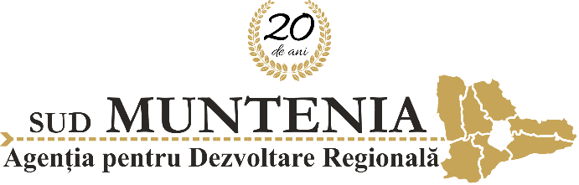

ADR Sud-Muntenia anunță publicul interesat asupra parcurgerii etapei de încadrare în cadrul ședinței Comitetului Special Constituit din data de 19.09.2021 pentru Programul Operațional Regional pentru Regiunea Sud-Muntenia 2021 -2027, titular ADR Sud-Muntenia - se supune evaluării de mediu și nu se supune etapei studiului de evaluare adecvată.
Comentarii privind decizia etapei de încadrare se primesc în scris la sediul A.P.M. Argeș, Str. Egalității, nr. 50A, jud. Argeș, în termen de 10 zile calendaristice de la publicarea anunțului.

